Đoàn TNCS Hồ Chí Minh bế mạc Giải bóng đá Đoàn thanh niên xã Tân Hoà lần thứ VIII, kỷ niệm 93 năm ngày thành lập Đoàn Thanh niên cộng sản HCM, Chào mừng Đại hội Hội LHTN Việt Nam các cấp, nhiệm kỳ 2024 - 2029
Hòa chung không khí kỷ niệm 94 năm ngày thành lập Đảng cộng sản Việt Nam. Và 93 năm ngày thành lập Đoàn Thanh niên cộng sản HCM. Hôm nay ngày 24/3/2024, giải bóng đá Đoàn viên, thanh niên xã Tân Hòa lần thứ VIII đã được khép lại sau 05 ngày thi đấu từ ngày 20/3 – 24/3/2024, trải qua 20 trận đấu sôi nổi, hấp dẫn với nhiều cảm xúc bất ngờ, kịch tính và niềm phấn khởi của 12 đội bóng đến từ các chi đoàn trong xã, cùng các cổ động viên rất nhiệt tình đã khép lại.
Giải đấu được tổ chức áp dụng Luật đá 11 người và điều lệ của Ban tổ chức, diễn ra từ ngày sáng ngày 20/3 đến chiều 24/03/2024. Địa điểm: Tại sân vận động xã Tân Hoà.
Giải Bóng đá Đoàn viên, thanh niên xã Tân Hòa lần thứ 8, không chỉ là cơ hội nâng cao tinh thần thể dục, thể thao, rèn luyện sức khỏe, tạo 1 sân chơi lành mạnh và bổ ích; nâng cao hiệu quả và góp phần làm phong phú thêm đời sống văn hóa, tinh thần cho đoàn viên, thanh niên cũng như chào mừng 93 năm ngày thành lập Đoàn TNCS Hồ Chí Minh, Chào mừng Đại hội Hội LHTN Việt Nam các cấp, nhiệm kỳ 2024 - 2029. Đồng thời đây là cầu nối, tạo lập mối quan hệ tình cảm hữu nghị, bền vững giữa các đoàn viên thanh niên của các chi đoàn, đây cũng là cơ hội tăng cường tinh thần đoàn kết, thắt chặt tình cảm, giao lưu học hỏi giữa các đoàn viên thanh niên nói chung tinh thần sức trẻ của thanh niên giữa các đơn vị nói riêng. Giải bóng đá Đoàn thanh niên xã Tân Hoà đã chính thức khép lại.
Với tinh thần nhiệt huyết, cao thượng, trung thực và đoàn kết, 12 đội bóng đã cống hiến cho khán giả 20 trận đấu kịch tính, bất ngờ với nhiều bàn thắng đẹp mắt. Dành thắng lợi trong trận chung kết với tỷ số: 6 - 2 trước đội bóng: xóm Vực Giảng đội bóng xóm Ngò đã trở thành đội vô địch giải bóng đá Đoàn Thanh niên xã Tân Hoà ngày hôm nay.
Tại Lễ bế mạc, Ban Tổ chức trao: 01 cúp vô địch, huy chương vàng, cờ giải nhất và tiền thưởng cho đội bóng xóm Ngò; 01 cờ giải nhì, huy chương và tiền thưởng cho đội bóng xóm Vực Giảng; 01 cờ giải ba, huy chương và tiền thưởng cho đội bóng xóm Trại Giữa; 01 giải tư cho đội xuất sắc đã lọt vào vòng tứ kết là đội bóng xóm Hân và 08 giải khuyến khích cho các đội bóng xóm: Đồng ca, U, Vầu, Giếng mật, trụ sở, xóm cà, Tè, Thanh lương.
Ngoài ra, Ban Tổ chức còn trao giải 2 giải cá nhân cho các cầu thủ: giải vua phá lưới và thủ môn xuất sắc nhất gồm tiền thưởng và bảng danh vị.
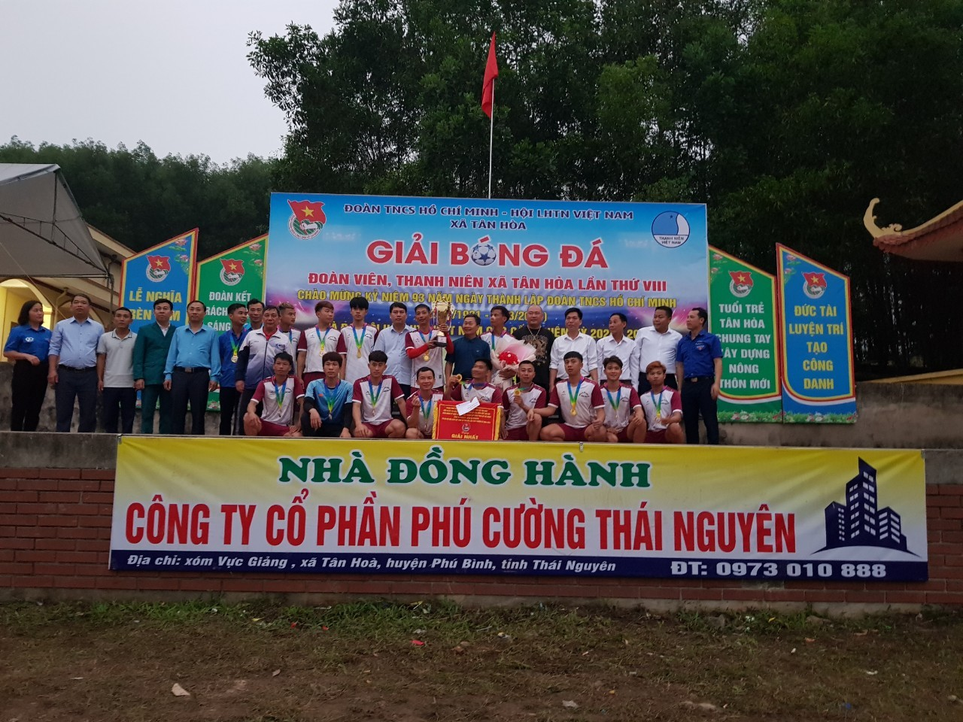
(Đơn vị đạt giải nhất: xóm Ngò)
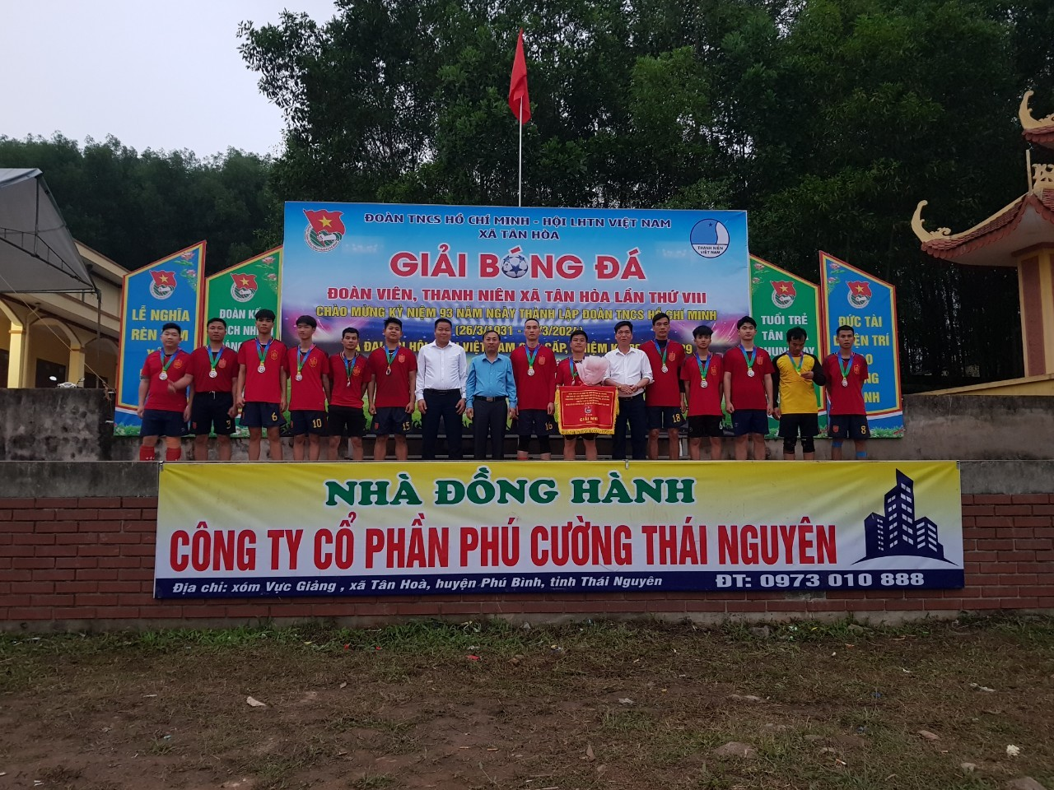
(Đơn vị đạt giải nhì: Xóm Vực Giảng)
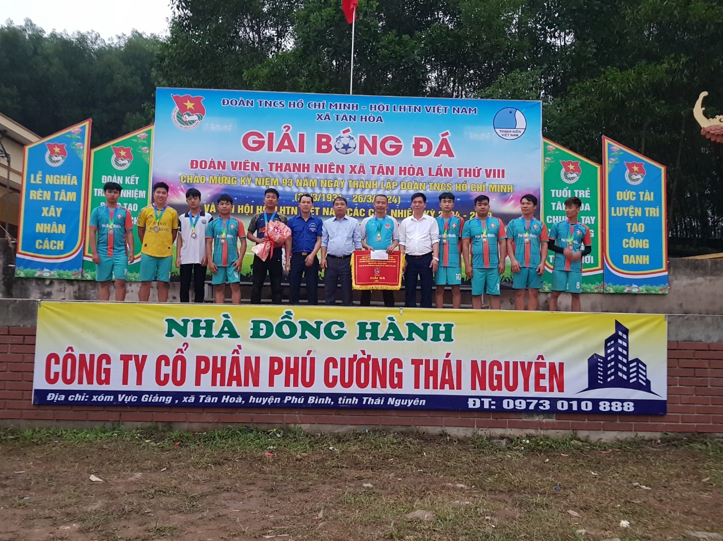
(Đơn vị đạt giải Ba: Xóm Trại Giữa)
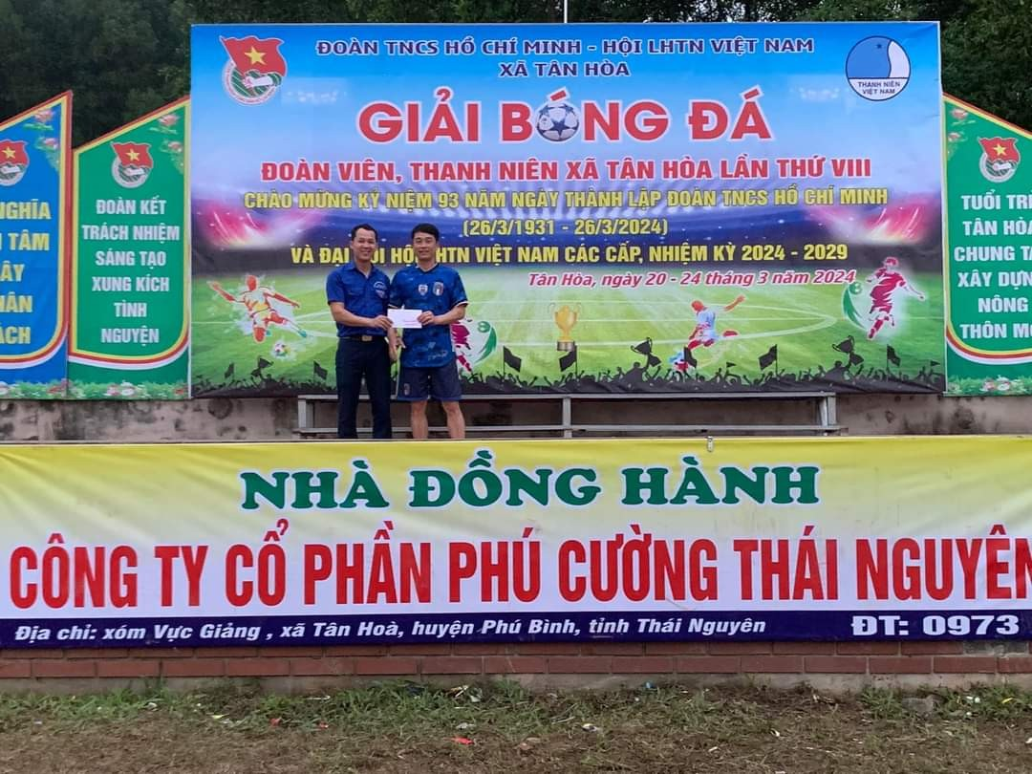
(Đơn vị đạt giải Ba: Xóm Hân)
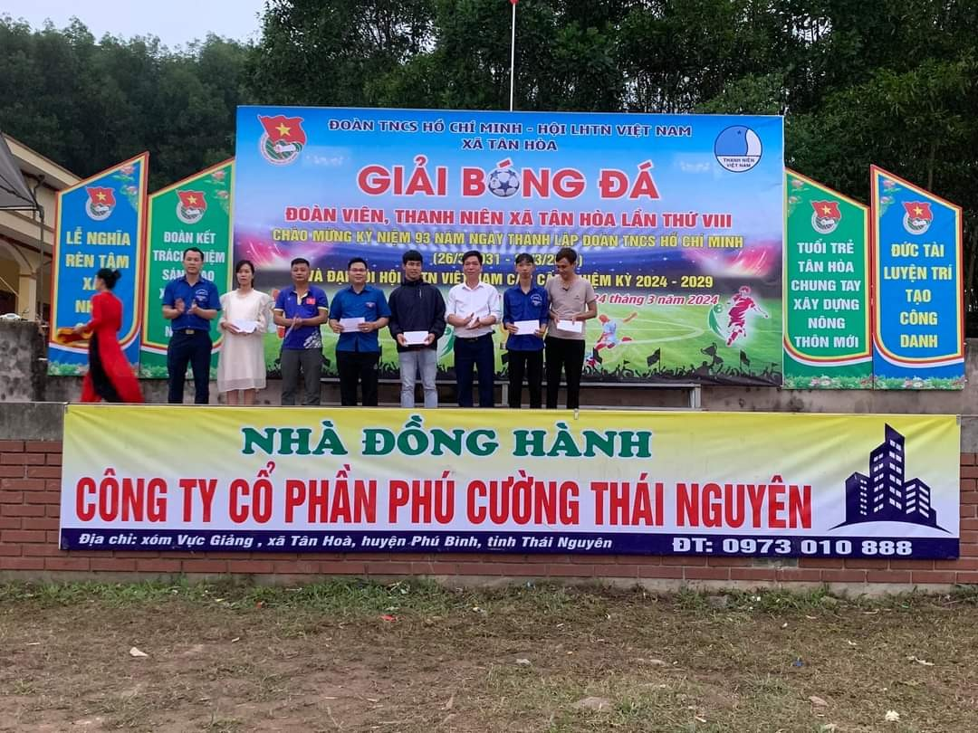
(Các đơn vị đạt giải khuyến khích)
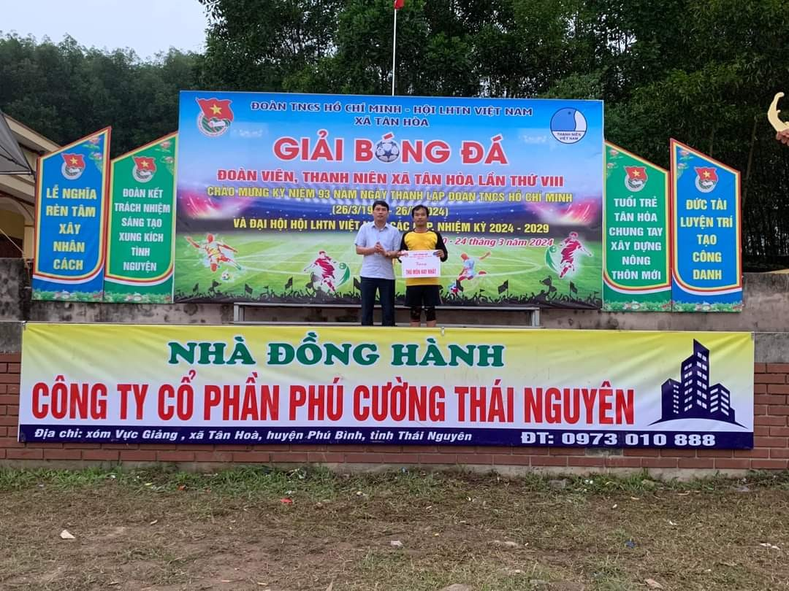(Thủ môn xuất sắc nhất: Thủ môn xóm Hân)
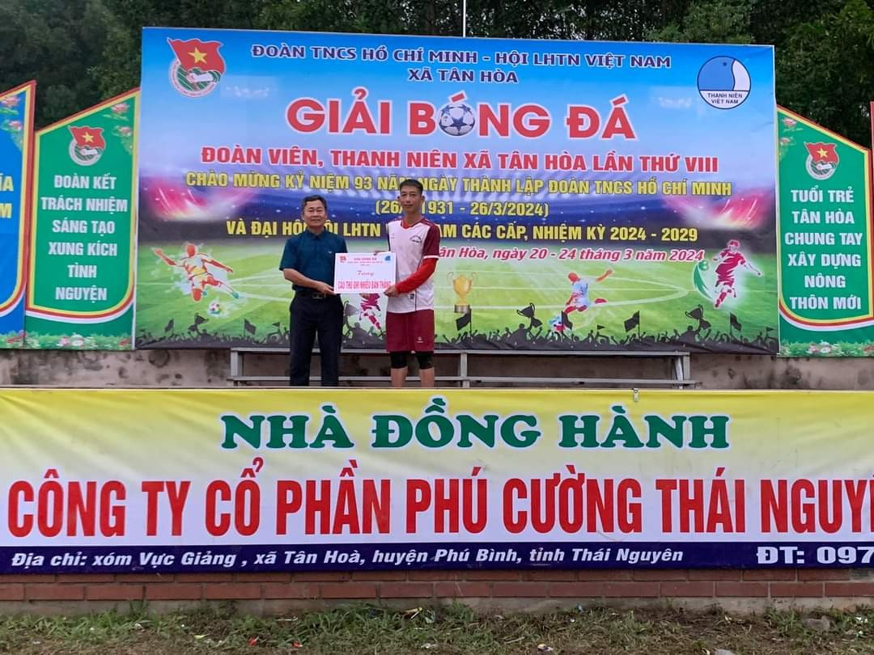
(Giải vua phá lưới: cầu thủ xóm Ngò)

